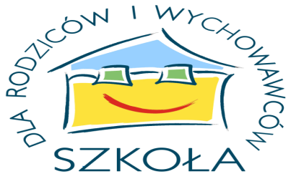

**Szanowni Państwo, Drodzy Rodzice**

Ruszył nabór uczestników do programu "Szkoła dla Rodziców i Wychowawców".

"Szkoła dla Rodziców i Wychowawców" to program spotkań dla rodziców oraz opiekunów.

Głównym celem jest wspieranie rodziców i wychowawców w radzeniu sobie w codziennych kontaktach z dziećmi oraz młodzieżą. Nauka umiejętności lepszego porozumiewania się, refleksja nad własną postawą wychowawczą, wymiana doświadczeń - to małe kroki ku głębszej relacji, dającej zadowolenie, poczucie wzajemnej bliskości. To także nauka dialogu i kształtowania więzi opartych na wzajemnym szacunku.

**Korzyści z udziału w programie:**

* Zbudowanie bliskich i ciepłych relacji z dziećmi opartych na szacunku i godności
* Rozwiązywanie konfliktów
* Profilaktyka uzależnień i ryzykownych zachowań wśród dzieci i młodzieży
* Rozwijanie u dzieci i młodzieży samodyscypliny
* Budowanie otwartego dialogu z nastolatkami

Rozpoczęcie zajęć planowane - wrzesień/październik 2024 r., udział w szkoleniu jest bezpłatny.

Szczegółowych informacji i zapisy udzielają: pracownik socjalny- Bogumiła Kowalik, pod numerem telefonu 18 448 64 64 wew. 42 oraz szkolni specjaliści.

Więcej informacji znajdziecie Państwo pod adresem:

<https://ostoja.szkola.pl/szkola-dla-rodzicow-3/>